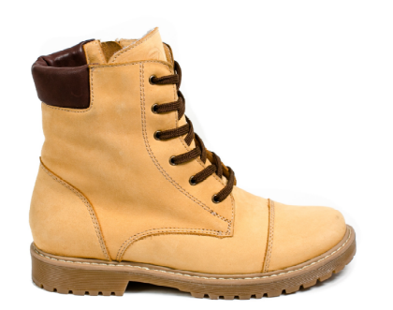

- Categoria produsului – Ghete unisex
- Denumirea colectiei – Zorile Kids Toamna-Iarna 2017
- Denumirea modelului – 17-3327
- Culoarea – nisip
- Exterior: nubuc natural
Căptușeala: blana naturală
Branț: blana naturală
Talpa: cauciuc
- Foto
- Descrierea – Cu ghete tip timberland realizate din nubuc natural copilul tău va fi gata de o aventura de iarna! Blana naturală din interiorul cizmelor protejeaza picioarele de frig, asigurand confort în zilele friguroase. Închidere prin intermediul unui fermoar lateral şi al unor şireturi ajustabile. Textura tălpii impiedică alunecarea si sporește rezistența ghetelor. Fabricat în Republica Moldova.
- Mărimi: 31,32,33,34,35,36
- Preț: - 289 RON

